Perancangan Animasi 2 Dimensi
sebagai Media Pengenalan Alat Musik Tradisional Jawa Barat bagi Siswa Kelas IV SDN Neglasari
Silvana Anggraeni¹, Endah Riana Endarini²
^{1,2}Desain Komunikasi Visual, Program Studi Desain Komunikasi Visual, STMIK “AMIKBANDUNG”, Jl. Jakarta No.28 Bandung, 40272, Indonesia

endarini@stmik-amikbandung.ac.id
Abstrak
Penelitian ini bertujuan merancang dan menguji efektivitas media animasi dua dimensi sebagai media pendukung pembelajaran Seni Budaya dan Prakarya (SBdP) pada materi pengenalan alat musik tradisional Jawa Barat bagi siswa kelas IV sekolah dasar. Penelitian menggunakan model ADDIE yang meliputi tahap Analyze, Design, Development, Implementation, dan Evaluation. Pengumpulan data dilakukan melalui studi literatur, wawancara, observasi, dan triangulasi data yang melibatkan peneliti, budayawan, guru, serta siswa. Subjek penelitian berjumlah 26 siswa kelas IV SDN Neglasari, Kecamatan Jatinangor. Wawancara awal menunjukkan bahwa dari 26 siswa, hanya 1 siswa mengenal karinding, 3 siswa mengenal calung, serta 0 siswa mengenal jentreng dan tarawangsa. Media animasi dirancang dengan alur maju, visual berwarna cerah, karakter representatif budaya lokal, serta narasi sederhana yang menjelaskan nama, bahan, bunyi, dan cara memainkan alat musik. Hasil uji coba setelah penayangan animasi menunjukkan peningkatan pemahaman pada ranah kognitif C1 (mengingat). Sebanyak 19 siswa mampu menyebutkan nama karinding, 23 siswa menyebutkan calung, 20 siswa menyebutkan jentreng, dan 15 siswa menyebutkan tarawangsa. Pada aspek cara memainkan, 24 siswa memahami cara memainkan karinding, 25 siswa memahami calung, 25 siswa memahami jentreng, dan 26 siswa memahami tarawangsa melalui respons verbal maupun peragaan gerak. Temuan ini menunjukkan bahwa media animasi dua dimensi efektif dalam meningkatkan kemampuan mengingat dan memahami cara memainkan alat musik tradisional Jawa Barat pada siswa sekolah dasar serta mendukung proses pembelajaran SBdP secara terstruktur.
Kata kunci : Animasi Dua Dimensi, Media Pembelajaran, Alat Musik Tradisional, SBdP, Sekolah Dasar
Designing 2 Dimensional Animation as a Medium for Introducing
West Javanese Traditional Musical Instruments to Fourth Grade Students
at SDN Neglasari Elementary School
This study aims to design and test the effectiveness of two-dimensional animation media as a learning support medium for Arts, Culture, and Crafts (Seni Budaya dan Prakarya/SBdP) in the subject of introducing traditional West Javanese musical instruments to fourth-grade elementary school students. The study uses the ADDIE model, which includes the stages of Analyze, Design, Development, Implementation, and Evaluation. Data collection was conducted through literature study, interviews, observation, and data triangulation involving researchers, cultural experts, teachers, and students. The research subjects were 26 fourth-grade students of SDN Neglasari, Jatinangor District. The analysis results showed that most students were not familiar with traditional musical instruments such as jentreng, karinding, calung, and tarawangsa. The animated media was designed with a forward flow, bright colors, child-friendly characters, and simple narration. The trial showed an increase in student understanding in the C1 cognitive domain (remembering), where most students were able to remember the names of the musical instruments and almost all students were able to demonstrate how to play them. The results of the test after the animation screening showed an increase in understanding in the C1 cognitive domain (remembering). A total of 19 students were able to name the karinding, 23 students named the calung, 20 students named the jentreng, and 15 students named the tarawangsa. In terms of how to play the instruments, 24 students understood how to play the karinding, 25 students understood the calung, 25 students understood the jentreng, and 26 students understood the tarawangsa through verbal responses and demonstrations. These findings indicate that two-dimensional animation is effective in improving elementary school students' ability to remember and understand how to play traditional West Javanese musical instruments and supports the structured SBdP learning process.
Keywords : Two-Dimensional Animation, Learning Media, Traditional Musical Instruments, SBdP, Elementary School

PENDAHULUAN
Undang-Undang No. 20 Tahun 2003 tentang Sistem Pendidikan Nasional menyebutkan bahwa pendidikan merupakan usaha sadar dan terencana untuk mewujudkan suasana belajar agar peserta didik secara aktif mengembangkan potensi dirinya sehingga memiliki kekuatan spiritual, pengendalian diri, kecerdasan, akhlak mulia, serta keterampilan yang diperlukan bagi diri, masyarakat, bangsa, dan negara. Dalam implementasinya, Kurikulum Merdeka memberikan keleluasaan kepada guru untuk memilih perangkat ajar agar pembelajaran dapat disesuaikan dengan kebutuhan dan minat peserta didik (Kemendikbudristek, 2022). Berdasarkan Peraturan Mendikbudristek No. 12 Tahun 2024, struktur kurikulum mencakup kegiatan intrakurikuler, kokurikuler, dan ekstrakurikuler. Kegiatan kokurikuler berfungsi memperkuat dan memperdalam pembelajaran intrakurikuler sekaligus membentuk karakter dan kompetensi siswa (Alawiah, 2025). Salah satu mata pelajaran yang mendukung kegiatan tersebut adalah Seni Budaya dan Prakarya (SBdP), yang mencakup seni rupa, musik, tari, dan keterampilan.
Pemanfaatan media pembelajaran menjadi aspek penting dalam mendukung pembelajaran SBdP. Zahro (2024) menyatakan bahwa media pembelajaran membantu guru dalam menyampaikan informasi sehingga pembelajaran menjadi menarik dan efektif. Ochsani (2025) juga menegaskan bahwa penggunaan media pembelajaran dapat menjadi alternatif untuk meningkatkan hasil belajar peserta didik. Namun, hasil observasi di SDN Neglasari Kabupaten Sumedang menunjukkan keterbatasan sarana pendukung pembelajaran SBdP, khususnya alat musik tradisional daerah. Pembelajaran masih didominasi buku teks, gambar, dan media internet, serta belum didukung guru berlatar belakang pendidikan seni. Wawancara terhadap 26 siswa kelas IV menunjukkan bahwa siswa belum mengenal alat musik tradisional Jawa Barat seperti jentreng, karinding, calung, dan tarawangsa. Kondisi tersebut menunjukkan perlunya media pembelajaran yang lebih konkret, visual, dan sesuai dengan karakteristik peserta didik sekolah dasar.
Animasi merupakan rangkaian gambar yang disusun secara berurutan sehingga menimbulkan ilusi gerak dan mampu menyampaikan pesan secara visual dan dinamis Ramadhani (2023). Dalam konteks pembelajaran, animasi berfungsi memperjelas informasi, meningkatkan daya tarik, serta membantu peserta didik memahami konsep melalui kombinasi teks, ilustrasi, gerak, dan suara (Putri, 2021). Dengan karakteristik tersebut, animasi dua dimensi dipilih sebagai solusi media pembelajaran karena mampu menyajikan materi secara terstruktur dan komunikatif sesuai kebutuhan peserta didik (Lestari, 2021).
Alat musik tradisional merupakan alat musik yang berkembang di suatu daerah dan diwariskan secara turun-temurun sebagai bagian dari identitas budaya (Saptiawan (2021). Jawa Barat memiliki beragam alat musik tradisional, di antaranya jentreng, tarawangsa, calung, dan karinding. Jentreng dimainkan dengan cara dipetik, tarawangsa digesek, calung dipukul, dan karinding disentil. Keempat alat musik tersebut dipilih berdasarkan hasil wawancara awal yang menunjukkan bahwa jenis-jenis tersebut paling sedikit dikenal oleh peserta didik. Oleh karena itu, pengenalan alat musik tradisional melalui media animasi diharapkan dapat membantu siswa mengingat nama serta cara memainkannya dalam pembelajaran SBdP.
Penelitian ini bertujuan merancang animasi dua dimensi sebagai media pendukung pembelajaran SBdP pada materi pengenalan alat musik tradisional Jawa Barat bagi siswa kelas IV SDN Neglasari. Metode yang digunakan adalah kualitatif deskriptif dengan model pengembangan ADDIE (Analyze, Design, Development, Implementation, Evaluation). Model ADDIE merupakan model sistematis dalam pengembangan media pembelajaran yang terdiri dari lima tahap, yaitu Analyze untuk mengidentifikasi kebutuhan pembelajaran, Design untuk menyusun rancangan seperti sinopsis dan storyboard, Development untuk merealisasikan produk animasi, Implementation untuk menerapkan media dalam pembelajaran, dan Evaluation untuk memperoleh umpan balik terhadap efektivitas media.
Sebagai landasan analisis penyampaian pesan, penelitian ini menggunakan Teori Komunikasi Lasswell. Cragan dan Shield mendefinisikan komunikasi sebagai proses penyampaian pesan dari komunikator kepada komunikan melalui saluran tertentu untuk menghasilkan efek tertentu . Lasswell merumuskan komunikasi melalui lima unsur, yaitu who, says what, in which channel, to whom, and with what effect. Kerangka ini digunakan untuk memastikan bahwa pesan mengenai alat musik tradisional disampaikan secara jelas melalui media animasi kepada peserta didik dan menghasilkan efek berupa peningkatan pemahaman Kustiawan (2022).
Penelitian ini juga mengacu pada Taksonomi Bloom yang membagi ranah pembelajaran menjadi kognitif, afektif, dan psikomotor. Fokus penelitian berada pada ranah kognitif tingkat C1 (remembering) Magdalena (2020), yaitu kemampuan siswa dalam mengingat dan menyebutkan kembali informasi mengenai nama serta cara memainkan alat musik tradisional Jawa Barat setelah penggunaan media animasi.
Berdasarkan kajian terhadap 20 penelitian terdahulu mengenai animasi sebagai media pembelajaran, ditemukan bahwa animasi umumnya digunakan untuk meningkatkan motivasi dan hasil belajar pada berbagai mata pelajaran. Namun, penelitian yang secara khusus mengembangkan animasi dua dimensi untuk materi pengenalan alat musik tradisional Jawa Barat pada pembelajaran SBdP sekolah dasar masih terbatas. Selain itu, integrasi antara model ADDIE sebagai kerangka pengembangan, Teori Komunikasi Lasswell sebagai analisis penyampaian pesan, serta Taksonomi Bloom ranah kognitif C1 sebagai indikator capaian pembelajaran dalam konteks SBdP belum banyak dikaji secara terpadu. Kebaruan penelitian ini terletak pada pengintegrasian ketiga kerangka tersebut dalam perancangan animasi dua dimensi yang difokuskan pada pengenalan jentreng, karinding, calung, dan tarawangsa bagi siswa kelas IV sekolah dasar. Dengan demikian, penelitian ini memberikan kontribusi konseptual dan praktis dalam pengembangan media pembelajaran seni budaya daerah yang terstruktur dan berbasis teori.

METODE PENELITIAN
Penelitian ini menggunakan pendekatan kualitatif deskriptif dengan model pengembangan ADDIE (Analyze, Design, Development, Implementation, Evaluation) sebagai kerangka sistematis dalam merancang media animasi dua dimensi. Model ADDIE dipilih karena memberikan tahapan yang terstruktur dalam proses pengembangan media pembelajaran, mulai dari analisis kebutuhan hingga evaluasi efektivitas produk. Pertama, tahap analisis dilakukan melalui kajian pustaka, wawancara, dan observasi. Kajian pustaka digunakan untuk menelaah teori animasi, alat musik tradisional, komunikasi pembelajaran, dan ranah kognitif. Observasi dilaksanakan di SDN Neglasari untuk memperoleh gambaran kondisi pembelajaran SBdP, khususnya pada materi pengenalan alat musik tradisional Jawa Barat. Wawancara dilakukan kepada Ibu Salsa selaku guru kelas IV SDN Neglasari, Bapak Sutresno seorang budayawan dari Museum Sri Baduga Bandung, serta siswa kelas IV untuk mengetahui tingkat pengetahuan awal siswa terhadap alat musik tradisional.
Itu saja. Populasi penelitian mencakup 33 sekolah dasar di Kecamatan Jatinangor. Penentuan jumlah sampel sekolah menggunakan rumus Slovin dengan taraf kesalahan 10% sehingga diperoleh 25 sekolah sebagai sampel wawancara awal, dan ditetapkan satu sekolah sebagai lokasi penelitian, yaitu SDN Neglasari. Subjek uji coba media berjumlah 26 siswa kelas IV (3 siswa tidak hadir dari total 29 siswa). Hasil wawancara awal terhadap 26 siswa menunjukkan bahwa tidak ada siswa yang mengenal jentreng dan tarawangsa, satu siswa mengenal karinding, dan tiga siswa mengenal calung. Sebaliknya, alat musik yang lebih populer seperti angklung, gong, gendang, dan terompet dikenal oleh seluruh siswa. Data ini menjadi dasar pemilihan empat alat musik yang difokuskan dalam animasi.
Kedua, tahap desain meliputi penyusunan sinopsis, storyline, dan storyboard dengan memperhatikan karakteristik siswa kelas IV. Animasi dirancang dalam format dua dimensi berbasis visual vektor dengan alur maju, narasi sederhana, serta penyajian contoh bunyi dan cara memainkan alat musik. Ketiga, tahap pengembangan dilakukan sesuai rancangan yang telah disusun pada tahap desain. Terakhir, tahap implementasi dilakukan dengan menayangkan animasi kepada 26 siswa kelas IV SDN Neglasari dalam satu kali pertemuan pembelajaran. Setelah penayangan, dilakukan wawancara lanjutan untuk mengetahui kemampuan siswa dalam menyebutkan nama dan menjelaskan atau memperagakan cara memainkan alat musik. Tahap evaluasi dilakukan dengan membandingkan kondisi sebelum dan sesudah penggunaan media animasi. Analisis efektivitas dilakukan berdasarkan peningkatan kemampuan mengingat (ranah kognitif C1) serta ditinjau menggunakan model komunikasi Lasswell untuk melihat keberhasilan penyampaian pesan.
ANALISIS DAN INTEPRETASI DATA
Proses penciptaan karya animasi dua dimensi diawali dari tahap analisis kebutuhan yang menunjukkan rendahnya tingkat pengenalan siswa terhadap alat musik tradisional Jawa Barat, khususnya jentreng, karinding, calung, dan tarawangsa. Hasil wawancara awal terhadap 26 siswa menunjukkan bahwa tidak ada siswa yang mengenal jentreng dan tarawangsa, satu siswa mengenal karinding, dan tiga siswa mengenal calung. Data tersebut menjadi dasar konseptual dalam penentuan fokus materi animasi.

Pada tahap perancangan (design), disusun sinopsis, storyline, dan storyboard sebagai dasar visualisasi animasi. Konsep visual dirancang dengan mempertimbangkan karakteristik siswa kelas IV sekolah dasar, meliputi penggunaan warna cerah, ilustrasi vektor sederhana, tipografi yang mudah dibaca, serta narasi dengan bahasa yang komunikatif. Alur animasi disusun secara maju (linear) dengan struktur pengenalan nama alat musik, bentuk visual, cara memainkan, dan contoh bunyi. Storyboard menampilkan urutan adegan pengenalan empat alat musik tradisional yang dirancang sebagai panduan visual sebelum proses produksi (Gambar 1).

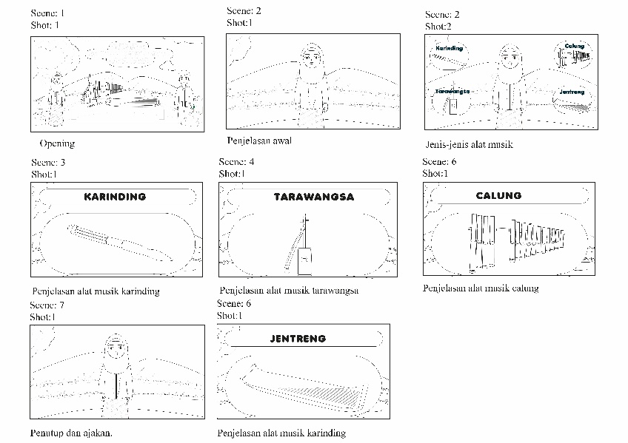
Gambar 1. Storyboard Animasi Dua Dimensi

Tahap pengembangan (development) dilakukan dengan memproduksi aset visual berupa ilustrasi vektor alat musik jentreng, karinding, calung, dan tarawangsa. Setiap alat musik divisualisasikan sesuai bentuk aslinya berdasarkan hasil wawancara dengan budayawan dan referensi literatur. Visualisasi alat musik disederhanakan tanpa menghilangkan ciri utama agar tetap mudah dikenali oleh siswa (Gambar 2, Gambar 3, Gambar 4, Gambar 5).

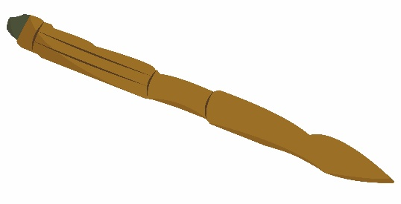
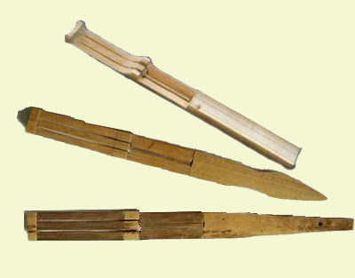

Gambar 2. Desain Visual Karinding

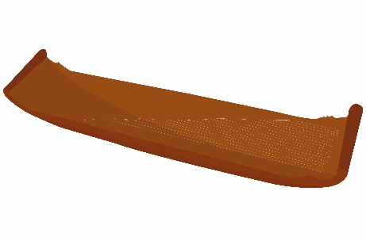
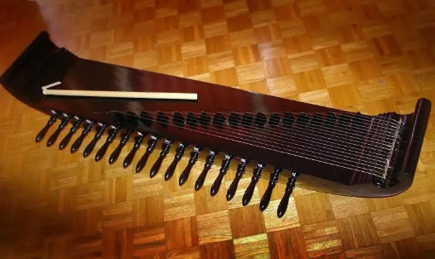

Gambar 3. Desain Visual Jentreng
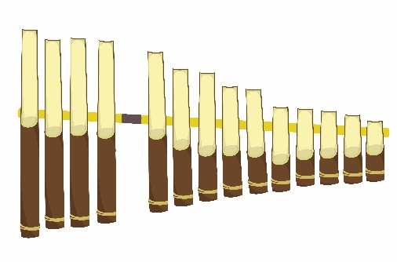
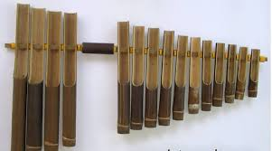

Gambar 4. Desain Visual Calung

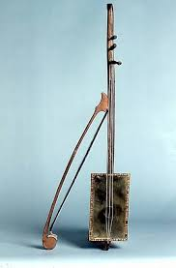
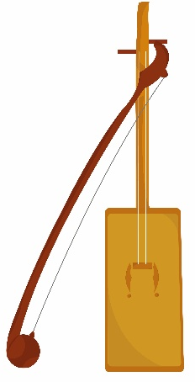

Gambar 5. Desain Visual Tarawangsa

Proses produksi dilanjutkan dengan perekaman narasi (dubbing), penyuntingan audio, serta penyusunan animasi dalam format video dua dimensi. Media akhir diekspor dalam format MP4 dan dirancang untuk digunakan dalam satu kali pertemuan pembelajaran SBdP. Tampilan akhir menunjukkan kombinasi elemen visual, teks, dan audio yang dirancang untuk mendukung pemahaman siswa terhadap nama dan cara memainkan alat musik (Gambar 6)

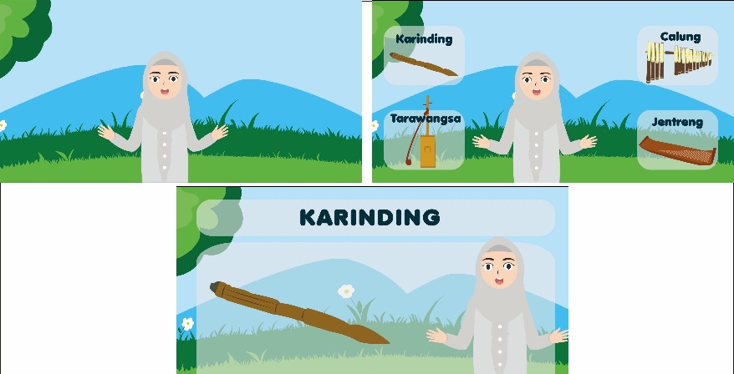

Gambar 6. Tampilan Akhir Animasi Dua Dimensi

Setelah proses produksi selesai, animasi diimplementasikan kepada 26 siswa kelas IV SDN Neglasari. Evaluasi dilakukan melalui wawancara lanjutan untuk mengukur kemampuan siswa dalam menyebutkan nama dan memperagakan cara memainkan alat musik. Perbandingan kondisi sebelum dan sesudah penggunaan media disajikan pada tabel 1 berikut:

Tabel 1. Perbandingan hasil uji coba sebelum dan sesudah implementasi media
Alat Musik | Sebelum Uji Coba | Setelah Uji Coba
Alat Musik | Mengenal | Mengingat Nama | Mengingat cara Memainkan
Karinding | 1 siswa | 19 siswa | 24 siswa
Calung | 3 siswa | 23 siswa | 25 siswa
Tarawangsa | 0 siswa | 15 siswa | 26 siswa
Jentreng | 0 siswa | 20 siswa | 25 siswa

Data menunjukkan peningkatan kemampuan mengingat pada seluruh alat musik yang diperkenalkan. Tarawangsa yang sebelumnya tidak dikenal sama sekali dapat diperagakan oleh seluruh siswa setelah penggunaan animasi. Pola yang muncul menunjukkan bahwa kemampuan memperagakan cara memainkan lebih tinggi dibandingkan kemampuan menyebutkan nama alat musik.

Berdasarkan ranah kognitif C1 (remembering), terjadi peningkatan kemampuan siswa dalam mengenali dan menyebutkan kembali informasi dasar mengenai alat musik tradisional Jawa Barat. Peningkatan dari 0–3 siswa menjadi 15–23 siswa dalam penyebutan nama menunjukkan adanya perubahan pada aspek recall informasi. Jika dianalisis menggunakan model komunikasi Lasswell, proses komunikasi berjalan secara sistematis: komunikator berupa media animasi dua dimensi; pesan berupa pengenalan nama dan cara memainkan alat musik; saluran berupa video animasi audiovisual; penerima adalah 26 siswa kelas IV; dan efek yang dihasilkan berupa peningkatan kemampuan mengingat yang terukur secara kuantitatif.

Untuk memperkuat validitas temuan, dilakukan triangulasi melalui perbandingan data observasi, wawancara, dan hasil implementasi media. Tabel 2 memuat indikator sesuai dan tidak sesuai sebagaimana tercantum dalam naskah asli. Hasil triangulasi berdasarkan sumber data peneliti, budayawan, guru, dan siswa disajikan dalam tabel 3.

Tabel 2. Indikator Penilaian Triangulasi
Aspek yang dinilai | Indikator sesuai | Indikator tidak sesuai
Pemilihan Alat Musik Tradisional Jawa Barat | Pemilihan alat musik tradisional Jawa Barat dinilai sesuai dengan tujuan penelitian, yaitu mengenalkan alat musik tradisional kepada siswa. Materi pengenalan alat musik tradisional juga tercantum dalam modul Seni Budaya yang digunakan di sekolah, sehingga konten video selaras dengan kurikulum pembelajaran. | Pemilihan alat musik dinyatakan tidak sesuai apabila alat musik yang ditampilkan tidak mendukung tujuan penelitian atau tidak relevan dengan materi pembelajaran yang terdapat dalam modul Seni Budaya.
Unsur Budaya dalam Media Animasi | Animasi pengenalan alat musik tradisional berperan sebagai media pendukung pelestarian budaya Jawa Barat dengan cara memperkenalkan alat musik tradisional melalui bentuk video animasi yang mudah dipahami oleh siswa. | Animasi dinilai kurang sesuai apabila hanya menampilkan alat musik secara visual tanpa disertai konteks budaya yang lebih mendalam, seperti latar budaya, fungsi sosial, atau nilai tradisional yang melekat pada alat musik tersebut.
Kesesuaian dengan Audiens (Siswa) | Siswa mampu mengenali alat musik yang disampaikan melalui video animasi. Meskipun sebagian siswa belum dapat menjelaskan cara memainkan alat musik secara lisan, mereka mampu menunjukkan pemahaman melalui peragaan gerak tubuh yang menggambarkan cara memainkan alat musik tradisional tersebut. | Ketidaksesuaian ditunjukkan ketika siswa tidak mampu membedakan beberapa alat musik yang memiliki kemiripan bentuk, seperti jentreng dan karinding, serta tidak mengetahui cara memainkan alat musik tersebut.

Tabel 2. Indikator Penilaian Triangulasi
Aspek yang Dianalisis | Sumber Data | Informasi yang diperoleh | Hasil Analisis
Pemilihan alat musik tradisional Jawa Barat | Peneliti | Pemilihan alat musik tradisional Jawa Barat dilakukan sesuai dengan tujuan penelitian dan selaras dengan materi pengenalan alat musik tradisional yang terdapat dalam modul Seni Budaya. | Pemilihan alat musik dinilai sesuai dengan tujuan penelitian karena relevan dengan kurikulum dan kebutuhan pembelajaran siswa sekolah dasar.
Pemilihan alat musik tradisional Jawa Barat | Budayawan | Alat musik yang dipilih merepresentasikan alat musik tradisional Jawa Barat, namun tidak seluruhnya dikenal oleh anak usia sekolah dasar. Alat musik yang belum diketahui oleh siswa. | Pemilihan alat musik tepat dari sisi representasi budaya, tetapi membutuhkan media pendukung agar lebih mudah dikenali siswa.
Pemilihan alat musik tradisional Jawa Barat | Guru | Alat musik yang dipilih yaitu alat musik yang belum pernah diperkenalkan oleh guru kepada siswa. | Pemilihan alat musik yang belum pernah diperkenalkan sebelumnya dinilai tepat untuk menambah pengetahuan siswa mengenai ragam alat musik tradisional Jawa Barat.
Pemilihan alat musik tradisional Jawa Barat | Siswa (Audience) | Sebagian siswa hanya mengenal alat musik yang umum seperti angklung, gendang, dan suling, sedangkan alat musik seperti karinding, jentreng, tarawangsa, dan calung belum dikenal. | Data siswa menguatkan perlunya pengenalan alat musik tradisional yang kurang populer melalui media pembelajaran.
Unsur Budaya dalam animasi | Peneliti | Animasi digunakan sebagai media pendukung pelestarian alat musik tradisional Jawa Barat melalui bentuk video animasi dua dimensi. | Animasi efektif sebagai media pengenalan, namun belum sepenuhnya menampilkan konteks budaya secara mendalam.
Unsur Budaya dalam animasi | Budayawan | Animasi hanya menampilkan alat musik tanpa penguatan nilai budaya, fungsi sosial, atau latar tradisional. | Unsur budaya masih bersifat pengenalan visual, belum menyentuh aspek budaya yang lebih kental.
Unsur Budaya dalam animasi | Guru | Animasi memperkenalkan alat musik tradisional Jawa Barat dan pakaian tradisional yang digunakan. | Unsur budaya animasi terletak pada alat musik dan pakaian tradisional yang digunakan.
Unsur Budaya dalam animasi | Siswa (Audience) | Siswa fokus pada bentuk dan mengingat cara memainkan alat musik, bukan pada latar budaya atau nilai tradisionalnya. | Media animasi lebih dominan menyampaikan informasi visual dan prosedural dibandingkan konteks budaya.
Kesesuaian dengan audiens | Peneliti | Pada uji coba awal, siswa belum mengenal alat musik karinding, jentreng, tarawangsa, dan calung. Setelah menonton animasi, siswa mampu mengenali alat musik tersebut dan memperagakan cara memainkannya. | Media animasi sesuai dengan karakteristik siswa sekolah dasar dan mendukung pencapaian indikator kognitif C1 (mengingat).
Kesesuaian dengan audiens | Budayawan | Alat musik yang mirip secara visual berpotensi menimbulkan kebingungan jika tidak diberikan penekanan ciri khas masing-masing. | Diperlukan penegasan visual dan penamaan alat musik dalam media animasi.
Kesesuaian dengan audiens | Guru | Memperkenalkan alat musik kepada siswa sesuai dengan modul. | Memperkenalkan alat musik tradisional Jawa Barat kepada siswa.
Kesesuaian dengan audiens | Siswa (Audience) | Siswa mampu memahami cara memainkan alat musik melalui peragaan gerak, meskipun belum mampu menyebutkannya secara lisan. Beberapa siswa masih kesulitan membedakan alat musik yang bentuknya mirip, seperti jentreng dan karinding. | Pemahaman siswa terhadap cara memainkan alat musik lebih baik dibandingkan dengan kemampuan mereka dalam menyebutkan nama alat musik tersebut.

Berdasarkan hasil triangulasi data yang bersumber dari peneliti, budayawan, guru, dan siswa kelas 4 sekolah dasar sebagai target audience, dapat disimpulkan bahwa pengenalan alat musik tradisional Jawa Barat melalui media animasi dua dimensi telah dilakukan secara tepat dan relevan. Keempat sumber data tersebut saling menguatkan dalam menilai kesesuaian pemilihan dan penyajian materi alat musik tradisional. Dari sudut pandang peneliti, pemilihan alat musik karinding, jentreng, calung, dan tarawangsa didasarkan pada analisis aspek kognitif tingkat dasar (C1–mengingat), mengingat sebagian besar siswa belum mengenal alat musik tersebut sebelum pelaksanaan penelitian. Setelah siswa menonton animasi dua dimensi, hasil menunjukkan bahwa siswa mampu mengenali kembali alat musik yang ditampilkan serta menunjukkan pemahaman dalam mengingat melalui peragaan cara memainkan alat musik tersebut. Dengan demikian, indikator kognitif C1 (mengingat) dapat dinyatakan tercapai.

Dari sudut pandang budayawan, pengenalan alat musik tradisional pada tahap awal pembelajaran dinilai tepat apabila mencakup pengenalan nama alat musik, bunyi yang dihasilkan, serta cara memainkan alat musik tersebut. Ketiga unsur ini telah tercermin dalam penyajian materi pada animasi dua dimensi yang dikembangkan. Dari sudut pandang guru, animasi dua dimensi ini membantu dan memudahkan guru dalam mengenalkan alat musik tradisional Jawa Barat kepada siswa. Penggunaan media animasi juga membuat proses pembelajaran menjadi lebih menarik, interaktif, dan efisien, sehingga guru lebih mudah menjelaskan materi serta menghemat waktu dalam penyampaian penjelasan.

Sementara itu, dari sudut pandang kebutuhan siswa kelas 4 sekolah dasar, hasil menunjukkan adanya peningkatan pemahaman setelah menonton animasi. Siswa yang sebelumnya belum mengenal alat musik tradisional seperti calung, karinding, jentreng, dan tarawangsa, menjadi mampu mengenali alat musik tersebut serta memahami cara memainkannya, meskipun sebagian pemahaman masih ditunjukkan melalui peragaan gerak. Dengan demikian, dapat disimpulkan bahwa pemilihan dan penyajian materi pengenalan alat musik tradisional Jawa Barat dalam animasi dua dimensi tidak hanya didasarkan pada data penelitian, nilai budaya, dan modul pembelajaran, tetapi juga terbukti sesuai dengan kebutuhan audience anak usia sekolah dasar. Hal ini menunjukkan bahwa media animasi dua dimensi efektif sebagai sarana pendukung dalam penyampaian materi pengenalan alat musik tradisional.

SIMPULAN
Hasil penelitian menunjukkan bahwa media animasi dua dimensi yang dikembangkan telah diterapkan secara sistematis melalui model ADDIE dan mampu mendukung pembelajaran SBdP pada materi pengenalan alat musik tradisional Jawa Barat. Media ini dirancang sesuai dengan karakteristik siswa kelas IV sekolah dasar dengan penyajian visual sederhana, narasi yang komunikatif, serta alur informasi yang terstruktur, sehingga membantu siswa dalam memahami dan mengingat materi.
Evaluasi empiris terhadap 26 siswa menunjukkan adanya peningkatan kemampuan mengingat pada ranah kognitif C1 (remembering). Sebelum penggunaan media, tidak ada siswa yang mengenal jentreng dan tarawangsa, satu siswa mengenal karinding, serta tiga siswa mengenal calung. Setelah menonton animasi, 19 siswa mampu menyebutkan karinding, 23 siswa menyebutkan calung, 15 siswa menyebutkan tarawangsa, dan 20 siswa menyebutkan jentreng. Dalam aspek prosedural, 24–26 siswa mampu memperagakan cara memainkan masing-masing alat musik. Data tersebut menunjukkan bahwa media animasi efektif dalam membantu siswa mengingat nama dan cara memainkan alat musik tradisional melalui respons verbal maupun peragaan gerak.
Sebagian besar siswa lebih mudah mengingat cara memainkan dibandingkan menyebutkan nama alat musik, terutama pada tarawangsa dan karinding. Temuan ini menunjukkan bahwa unsur visual dan gerak dalam animasi memiliki peran kuat dalam memperkuat pemahaman prosedural. Namun, beberapa siswa masih mengalami kesulitan dalam membedakan alat musik yang memiliki kemiripan bentuk, sehingga diperlukan penegasan visual dan penguatan penyebutan nama secara berulang untuk mengoptimalkan hasil pembelajaran.
Secara keseluruhan, penelitian ini menyimpulkan bahwa media animasi dua dimensi efektif sebagai media pendukung pembelajaran SBdP dalam pengenalan alat musik tradisional Jawa Barat. Media ini membantu guru dalam menyampaikan materi secara lebih terstruktur tanpa menggantikan peran utama guru dalam proses pembelajaran. Temuan ini dapat menjadi rujukan dalam pengembangan media pembelajaran berbasis animasi yang adaptif terhadap karakteristik siswa sekolah dasar serta mendukung upaya pengenalan seni budaya daerah secara berkelanjutan di lingkungan pendidikan dasar.
DAFTAR RUJUKAN
Kustiawan, W., Hidayati, J., Daffa, V., Hamzah, A., & Harmain, M. (2022). Keberadaan Ilmu Komunikasi dan Perkembangan Teori Komunikasi dalam Peradaban Dunia. 1(2), 2–5.
Magdalena, I., Islami, N. F., Rasid, E. A., Diasty, N. T., & Tangerang, U. M. (2020). Tiga ranah taksonomi bloom dalam pendidikan. Jurnal Edukasi Dan Sains, 2, 132–139.
Ramadhani, S. A. (2023). Representasi Etnisitas Dalam Serial Animasi Adit Dan Sopo Jarwo. 1(4).
Saptiawan, I. K. H., Suardika, I. G., & Rudita, I. M. (2021). Game Edukasi Puzzle Pengenalan Alat Musik Tradisional Bali Berbasis Android. 11(1), 1–6.
Zahro, U. A. (2024). PENGGUNAAN MEDIA PEMBELAJARAN DALAM. 3, 5906–5913.

UCAPAN TERIMAKASIH / PENGHARGAAN
Dalam menyelesaikan Jurnal ini, penulis mengucapkan terima kasih kepada:
- STMIK “AMIKBANDUNG” atas dukungan institusional, fasilitas, serta lingkungan akademik yang kondusif selama proses penelitian dan penulisan artikel ini.
- Ibu Endah Riana Endarini, M.Ds., selaku dosen pembimbing yang sangat berdedikasi, penulis mengucapkan terima kasih yang sebesar-besarnya atas ketelatenan, perhatian, dan pendampingan yang tulus selama proses penelitian dan penulisan jurnal ini berlangsung. Setiap saran, arahan, dan motivasi yang diberikan sangat membantu memperluas pemahaman penulis hingga akhirnya penelitian ini dapat diselesaikan dengan baik.
- SDN Neglasari yang telah memberikan izin serta kesempatan kepada penulis untuk melaksanakan penelitian di lingkungan sekolah tersebut sebagai bagian dari penyusunan jurnal ini.

